|  |  |
| --- | --- |
|  | **Министерство науки и высшего образования Российской Федерации**  **Федеральное государственное бюджетное образовательное учреждение**  **высшего образования**  **«Московский государственный технический университет**  **имени Н.Э. Баумана**  **(национальный исследовательский университет)»**  **(МГТУ им. Н.Э. Баумана)** |

**Московский техникум космического приборостроения**

Отделение «Информационные системы и программирование»

**ОТЧЕТ ПО УЧЕБНОЙ ПРАКТИКЕ**

по профессиональному модулю_ПМ.07 Соадминистрирование баз данных и серверов

Код, Специальность 09.02.07 Информационные системы и программирование Квалификация – Администратор баз данных

Место прохождения практики Московский техникум космического приборостроения

Московского государственного технического университета им. Н.Э. Баумана

(полное название организации)

Выполнил студент____Миронова Дарья Романовна___________________________________

(фамилия, имя, отчество)

Курс_____4______ Группа_____ТБД-81_________

Подпись студента___________________________

Оценка_________________________________

Дата приема отчета ___ ___________202 г.

Руководитель практики от техникума _________ __________­­­­­­­________

(подпись) (фамилия, имя, отчество)

*2024г.*

Цель: ознакомление с MySQL Server.

Оснащение: ПК, учебная и справочная литература.

На рисунке 1 изображена ER-диаграмма созданной базы данных torg.

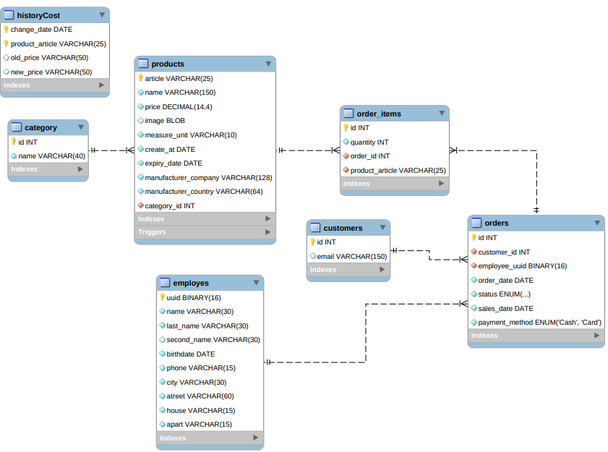

Рис. 1 – ER-диаграмма базы данных

Вывод списка клиентов с указанием данных о заказе (номере и дате) и суммы к оплате. Сумма к оплате рассчитывается путем суммирования стоимости каждого товара (с учетом заказанного количества) представлен фрагментом sql-скрипта:

select customers.id, customers.email, orders.id as idOrder, orders.order_date, SUM(products .price * order_items.quantity) as summa

from customers

inner join orders on customers.id = orders.customer_id

inner join order_items on orders.id = order_items.order_id

inner join products on order_items.product_article = products.article

group by customers.id, orders.id;

На рисунке 2 изображен результат выполнения sql-скрипта.

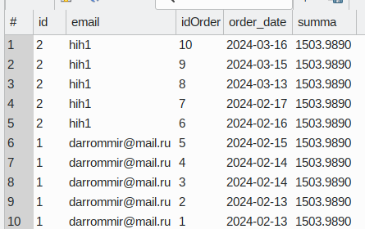

Рис. 2 – Результат выполнения sql-скрипта

Удаление из базы данных всех просроченных товаров представлено фрагментом sql-скрипта:

delete from products where products.expiry_date < now();

На рисунке 3 изображен результат выполнения sql-скрипта.



Рис. 3 – Результат выполнения sql-скрипта

На рисунке 4 представлена таблица products до удаления просроченных товаров.

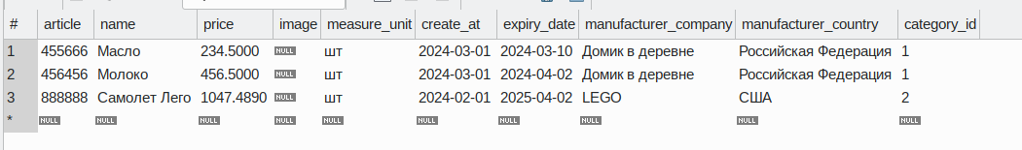

Рис. 4 – Таблица products до удаления просроченных товаров

На рисунке 5 представлена таблица products после удаления просроченных товаров.

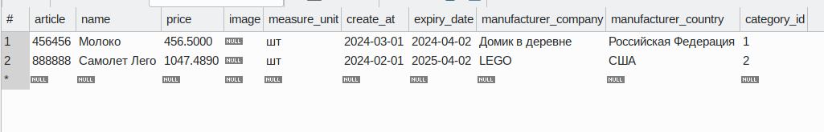

Рис. 5 – Таблица products после удаления просроченных товаров

Обновление цены (снижение на 25%) всех российских товаров в таблице products представлено фрагментов sql-скрипта:

update products set products.price = products.price * 0.75

where products.manufacturer_country = "Российская Федерация";

На рисунке 6 изображен результат выполнения sql-скрипта.



Рис. 6 – Результат выполнения sql-скрипта

На рисунке 7 представлена таблица historyCost после обновление цены в таблице products.

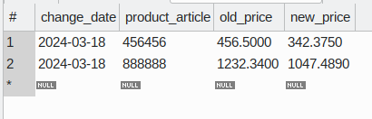

Рис. 7 – Таблица historyCost

Вывод

В ходе выполнения практической работы были получены навыки проектирования базы данных согласно предметной области и написания процедур и триггеров.